

**Skills Training**

**Information Sessions**

**Athens**: Every **Monday, 10:30am**. 4070 Lexington Road, Athens, GA 30605

(706) 395-1576

**Cartersville**: Every **Tuesday, 10am**.

929 Joe Frank Harris Parkway SE, Cartersville, GA 30120, (770) 276-7036

**Cornelia**: Every **Thursday, 11am**. 308 Habersham Hills Cr, Cornelia, GA 30531

(706) 297-8706

**Decatur**: Every **Thursday, 2pm**. 2201 Lawrenceville Highway, Suite 200, Decatur, GA 30033

(404) 554-9600

**Duluth**: Every **Tuesday, 11am**. 1502 Pleasant Hill Road, Duluth, GA 30096

(770) 564-2447

**Metropolitan** Every Thursday, 2pm.

2160 Metropolitan Parkway

Atlanta, GA 30315

**Oakwood**: **Every Friday, 11am**. 3715 Mundy Mill Road, Oakwood, GA 30566

(770) 538-4209

**Old National: Every Tuesday, 2pm** 6175 Old National Hwy, Suite 120 Atlanta, GA. 30349⏐ 678.554.0412

**South DeKalb**: Every **Wednesday, 2pm**.

1295 Columbia Drive, Decatur, GA 30032

(404) 728- 8605

**Smyrna**: Every **Wednesday, 2pm**. 3205 South Cobb Drive, Smyrna, GA 30080

(678) 766-8173

**Stockbridge**: Every **Wednesday, 2pm**.

3871 Highway 138 SE,

Stockbridge, GA 30281

(678) 514-0670

**Woodstock**: Every **Thursday, 10am**.

9425 Highway 92, Woodstock, GA 30188, (770) 874-0901

**Credentialed training for today’s jobs**

* **Customer Services:** Learn customer service at a professional contact center
* **Forklift Training:** Learn to operate up to four different types of forklifts
* **Floor Tech/Custodial:** Learn all custodial duties including floor maintenance
* **GoodBIZ:** Develop a business plan to improve or launch micro business
* **Construction:** Learn highway maintenance and construction skills
* **Healthcare Environmental Services:** Prepare for a career in healthcare cleaning
* **Logistics:** Learn material handling, order processing, shipping, receiving & more
* **Maintenance:** Learn facility maintenance and repair skills
* **Medical Billing and Coding:** Learn the skills needed for this high-demand industry
* **Technology Career Program:** Train for a job in the technology sector
* **Welding:** Become an American Welding Society certified welder
* **Youth Employment Services:** Many services are offered to help youth ages 16-24 find and keep a job

**Entrenamiento de Habilidades**

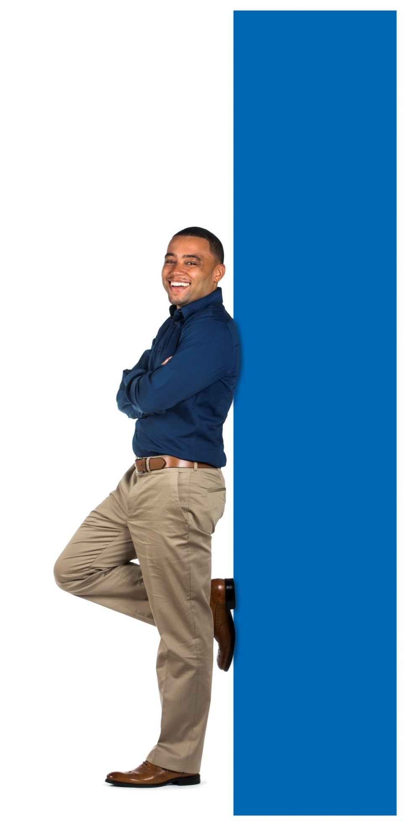**Entrenamiento acreditado para el trabajo de hoy**

**Atienda a una sesion de información**

**Athens**: Todos los Lunes, 10:30am. 4070 Lexington Road, Athens, GA 30605

(706) 395-1576

**Cartersville**: Todos los Martes, 10am.

929 Joe Frank Harris Parkway SE, Cartersville, GA 30120, (770) 276-7036

**Cornelia**: Todo los Jueves, 11am. 308 Habersham Hills Cr, Cornelia, GA 30531

(706) 297-8706

**Decatur**: Todos los Jueves, 2pm. 2201 Lawrenceville Highway, Suite 200, Decatur, GA 30033

(404) 554-9600

**Duluth**: Todos los Jueves, 11am. 1502 Pleasant Hill Road, Duluth, GA 30096 (770) 564-2447

**Oakwood**: Todos los Viernes, 11am. 3715 Mundy Mill Road, Oakwood, GA 30566

(770) 538-4209

**Old National: Todos los Martes, 2pm** 6175 Old National Hwy, Suite 120 Atlanta, GA. 30349⏐ 678.554.0412

**South DeKalb**: Todos los Miercoles, 2pm.

1295 Columbia Drive, Decatur, GA 30032

(404) 728- 8605

**Smyrna**: Todos los Miercoles, 2pm. 3205 South Cobb Drive, Smyrna, GA 30080

(678) 766-8173

**Stockbridge**: Todos los Miercoles, 2pm.

3871 Highway 138 SE,

Stockbridge, GA 30281

(678) 514-0670

**Woodstock**: Todos los Jueves, 10am. 9425 Highway 92, Woodstock, GA 30188, (770) 874-0901

* **Servicio al Cliente:** Aprenda el servicio al cliente en un centro de contacto profesional
* **Entrenamineto de “Forklift”:** Aprenda a operar hasta cuatro tipos de carretas elevadoras o “Forklift”
* **Custodio Técnico de Piso/ limpieza de custodia:** Aprenda todo los deberes de custodia, incluyendo el mantenimiento de piso
* **Buen Negocio:** Desarrolle un plan de negocio para mejorar o poner en marcha su nuevo negocio
* **Contrucción:** Aprenda el mantenimiento de autopistas y técnicas de construcción
* **Hospitalidad:** Aprenda los servicios de Hotel y de Alojamiento con recepción y servicio de limpieza
* **Logistica:** Aprenda el manejo de material, procesamiento de pedidos,envio, recepción y más
* **Mantenimiento:** Aprenda mantenimiento de las intalaciones y habilidades de reparación
* **Codificación y facturación médica**: Aprenda las habilidades necesarias para esta industria de alta demanda
* **Servicios al Veterano:** Muchos servicios se ofrecen a veteranos para encontrar y mantener un trabajo (militar)
* **Soldadura:** Conviertase en un soldador de la Sociedad Americana de Soldadura
* **Servicio de Empleo Juvenil:** Muchos servicios se ofrecen para ayudar a jovenes de 16-24 años a encontrar y a mantener un trabajo

Career Services Navigators

[c3navigators1@ging.org](mailto:c3navigators1@ging.org)